Использование ресурсов сервисов LearningApps, Wordwall, Islcollective, Liveworksheets для формирования грамматических навыков речи на английском языке в рамках общего среднего образования.
В настоящее время мы не можем представить современный мир без цифровых технологий, которые прочно укоренились во всех областях нашей деятельности. Образовательная деятельность не является исключением. Изменения в образовании идут в быстром темпе, иногда не успевая за быстроразвивающимся миром технологий. К настоящему времени вышло достаточно много нормативно-правовых актов и приказов министерства образования, касающихся применения цифровых технологий в образовательной деятельности [1, 2, 3]. Образовательная система перешла на единые федеральные образовательные стандарты и единую федеральную программу образования, таким образом осуществляя преемственность между разными ступенями образования. Во всех вышеперечисленных документах идет речь о формировании таких качеств и умений обучающегося, которые помогут ему реализовать себя как компетентного, владеющего современными технологиями специалиста [4 , 10, 12]. Педагоги в свою очередь повсеместно проходят повышение квалификации, переподготовку, с целью обеспечить реализацию новой парадигмы нашей жизни.
Вопрос применения информационно-коммуникационных технологий получил широкое освещение в теоретических работах по использованию компьютерных программ в процессе обучения иностранным языкам. Этим вопросом занимались Э.Г. Азимова , СВ. Андреева , ТВ. Григорьевой , Е.И. Дмитриевой, Т.В. Карамышевой , О.П. Крюковой , Е.А. Маслыко , Е.И. Машбица , О.А. Мерцаловой и др [8, 11]. Однако в научно-методической литературе в основном рассматриваются общие вопросы применения цифровых технологий. Проблемы обучения лексике и грамматике с помощью компьютера затрагивались в работах таких исследователей, как И.И. Антонова , С.А. Долидзе , С.Ш. Канатова , Т.П. Карпилович , О.Э. Михайлова , О.А. Нехай , Н.Л. Папкович , Л.Н. Рыжова, Л.И. Трибис, Н.Д. Гальскова, И.Л. Бим и др. [8] Проблема формирования грамматической компетенции изучалась такими отечественными и зарубежными учеными, как М.Н. Вятютнев, А.С. Ларкина, Т.А. Лопарева, Н.К. Скляренко, П.В. Сысоев, Чермокина Р.Ш., M. Canale, N. Chomsky, D.H. Hymes, S.J. Savignon, M. Swain и др. [11, 6, 5].
Таким образом, вопрос использования информационно-коммуникационных технологий на уроках английского языка широко освещен, много статей, научных публикаций и исследований посвящено этой теме и проблеме использования цифровых технологий при обучении грамматике английского языка, в частности. Основной акцент в этих работах делается на то, что современный мир изменился что неизбежно привело к изменениям в методике преподавания английского языка. Несмотря на обширное изучение данной проблемы следует отметить, что цифровые технологии настолько быстро развиваются, что актуальность продолжения их изучения и определение новых возможностей их применения никогда не снижается. Изученная литература и публикации по теме позволяют продолжать поиск наиболее эффективных и новых цифровых ресурсов, доступных для использования в процессе обучения грамматике английского языка.
Проведенный анализ публикаций также позволяет выделить основные цифровые устройства, которые существуют в настоящее время и, соответственно, являются наиболее часто используемыми в процессе обучения в рамках образовательного учреждения:
- интерактивные доски;
- мобильные устройства;
- планшеты;
- компьютеры и ноутбуки;
- очки виртуальной/дополненной реальности.
Основной элемент, который объединяет все эти устройства – это интернет, который открывает широкие возможности как для педагога, так и для обучающихся. Интернет выступает как бы связующим звеном между всеми вышеперечисленными устройствами, обеспечивая прочную, надежную и оперативную взаимосвязь между преподавателем и учащимся.
Все эти устройства позволяют реализовывать процесс обучения наиболее эффективно только в связке с интернетом. Ресурсы, которые расположены в интернете постоянно находятся в состоянии обновления и пополнения. Именно поэтому педагогу важно идти в ногу со временем и своевременно изучать новые ресурсы, при этом постоянно обращаясь к уже имеющимся проверенным и эффективным ресурсам. Многие исследователи полагают, что именно умение педагога комбинировать и сочетать в работе традиционную методику и цифровые технологии позволяют достигнуть высоких результатов обучения.
Какие же ресурсы интернета могут помочь педагогу в работе? Основываясь на опыте их применения на уроках английского, отнесем к ним те платформы и сервисы, которые наиболее удобны в использовании и включении их в урок [7,8].
Так самые распространенные и удобные для встраивания в образовательный процесс являются ресурсы следующих образовательных платформ: LearningApps, Wordwall, Islcollective и liveworksheets. Есть и другие платформы, часто используемые на уроках, но особенность этих в том, что на них не обязательно регистрироваться чтобы использовать разработанные другими пользователями задания. Эти платформы просты и понятны в использовании, а также вызывают интерес у обучающихся даже с низким уровнем мотивации. Задания из этих сервисов легко можно демонстрировать на уроке с помощью интерактивной доски или проектора, либо для самостоятельной работы, отправлять ссылку на задание через мессенджеры. Возможно прикрепление ссылок на задания через московскую электронную школу (МЭШ). Ресурсы одного из указанных сервисов (LearningApps) встраиваются педагогами в сценарии уроков и обучающиеся школ хорошо знакомы с такими заданиями.
Рассмотрим основные возможности каждого из этих сервисов.
Ресурс по созданию интерактивных модулей LearningApps позволяет конструировать интерактивные задания по разным гуманитарным и естественно-научным дисциплинам. Платформа расположена по адресу https://learningapps.org/ [13].
Все упражнения платформы распределены по предметам, темам и возрастным категориям, что облегчает поиск необходимого материала (см рис.1).
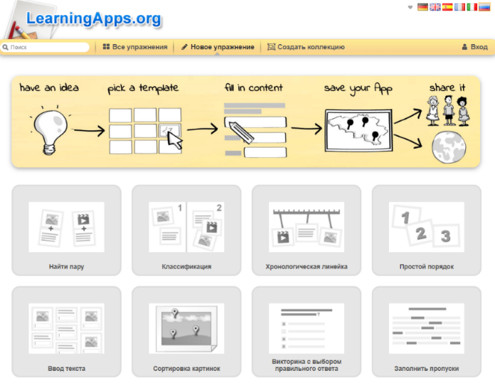
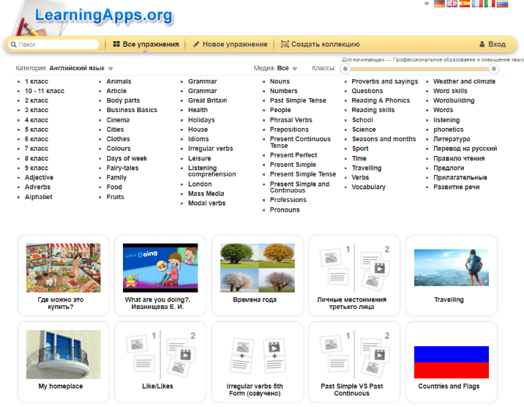

Рис.1 Темы заданий по английскому языку и примеры шаблонов упражнений на платформе LearningApps.
Для того чтобы создавать интерактивные модули на платформе требуется регистрация, которая проста и бесплатна. Помимо этого, в сервисе Learningapps предусмотрено сохранение и редактирование уже созданных другими пользователями заданий. Среди заданий этого модуля есть такие как сопоставление, сортировка, упорядочивание, заполнение пропусков, а также возможно создание викторин, кроссвордов и мини-игр. эти задания представлены в виде шаблонов. В каждом шаблоне после выполнения задания предусмотрена кнопка с проверкой задания, после нажатия которой ответы проверяются автоматически и высвечивается окно с оценкой качества выполнения задания. Варианты оценивания вносит сам пользователь во время настройки шаблона с заданием. Таким образом можно индивидуализировать оценивание работы студентов и использовать прием положительной оценки, поощрения.
Такие задания как «Скачки» и «Оцените» предполагают парную игру-состязание либо с компьютером, либо с другим игроком, что позволяет внести соревновательный аспект при выполнении такого рода задания.
При создании контента пользователь может выбрать фоны и картинки для создания интересных и ярких заданий.
Ресурсы данной платформы позволяют развивать и формировать грамматические навыки английского языка путем многократного повторения, закрепления пройденного материала. Кроме этого, выполнение заданий с самостоятельной проверкой помогают развивать саморефлексию и самооценку.
Следующий ресурс для формирования грамматических навыков – Islcollective. Платформа расположена по адресу https://en.islcollective.com/ (см рис.2).
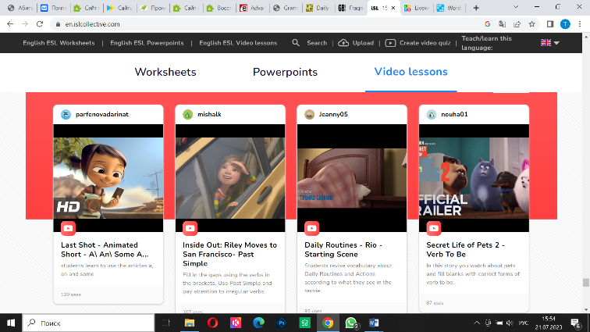
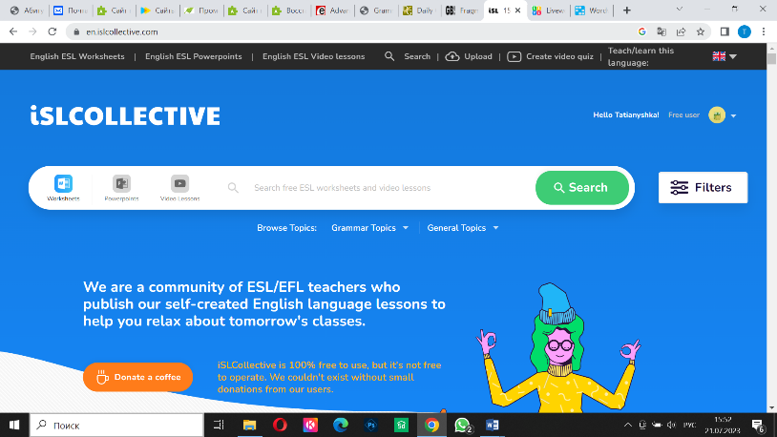

Рис.2 Платформа Islcollective и примеры видео уроков на ней.
С помощью данного ресурса можно создавать видео викторины на основе видео фрагментов или трейлеров. Есть возможность создания видео уроков, презентаций и интерактивных/раздаточных материалов (worksheets). Доступно использование готовых заданий, созданных другими пользователями.
Задания по видео выполняются следующим образом. Участники просматривают видео, которое периодически останавливается и им предлагается выполнить задание по просмотренному фрагменту. Для продолжения просмотра видео необходимо выполнить высветившееся задание. Типы задний для видео – заполнение пропусков, выбор правильного варианта, выделение области на экране, упорядочивание.
Поиск нужного задания можно осуществлять по грамматическим темам или по названиям фильмов. Задания направлены в основном на отработку грамматических и лексических единиц английского языка, так же есть автоматическая проверка выполненных заданий.
Кроме видео уроков можно использовать рабочие листы с заданиями, но для этого необходима регистрация. Для зарегистрированных пользователей есть базовая версия, а также платный контент и разные тарифные планы. На этой платформе есть возможность создания классов и выставления домашнего задания.
Ресурсы данного сервиса подойдут для тренировки грамматики английского языка, могут быть использованы как интерактивное начало урока, в качестве закрепления пройденного материала или как контроль полученных знаний. Как и с предыдущим сервисом, возможна демонстрация заданий на проекторе, интерактивной доске или же по ссылке самими обучающимися на мобильных устройствах или планшетах.
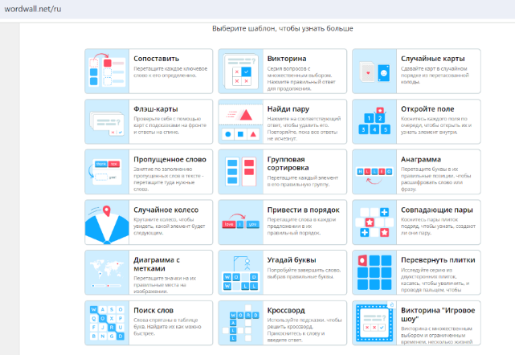
Другой сервис позволяет проводить интерактивные задания в формате ограничения времени и соревнования. Это Wordwall, который расположен по адресу https://wordwall.net/ru (см рис.3).
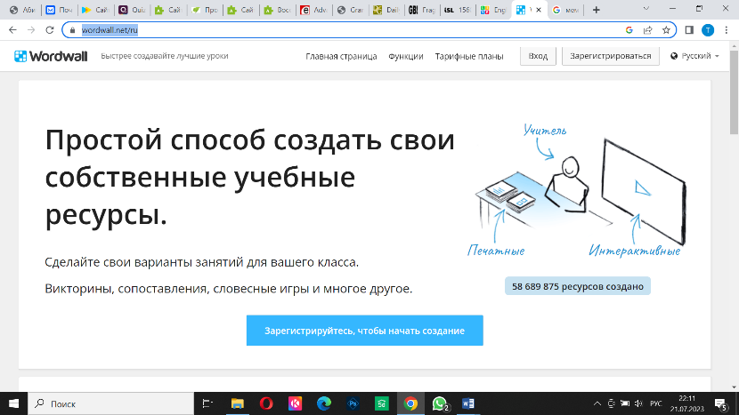

Рис.3 Платформа Wordwall и примеры шаблонов для создания заданий.
Платформа «Wordwall» - это многофункциональный ресурс для создания интерактивных и печатных материалов. Интерактивные материалы воспроизводятся на устройствах с подключение к сети интернет – планшеты, компьютеры, мобильные устройства или ноутбуки. Печатные материалы можно сохранять в формате PDF или распечатывать на принтере.
Для работы с платформой необходима регистрация, но при этом есть возможность использования уже созданных материалов без регистрации в процессе урока или выставлять как домашнее задание (прикрепить ссылку на задание). Есть три вида индивидуальных планов для работы с платформой: базовый, стандартный и профессиональный, последние два плана платные. Кроме этого есть два школьных плана для учителей – стандартный и профессиональный оба на платной основе.
Для создания своих материалов можно пользоваться уже находящимися на платформе шаблонами или редактировать разработанные другими пользователями ресурсами. Среди предлагаемых шаблонов есть задания следующих видов: на сопоставление, кроссворд, случайное колесо, викторина, пропущенное слово, угадай буквы, анаграммы, случайные карты, диаграмма с метками и др. Также, предусмотрены шаблоны для игры под руководством преподавателя – это Мозговой штурм и План рассадки.
Уже созданные задания можно переключать на другой шаблон. Например, задание сопоставить слово можно переключить на кроссворд с сохранением содержания. Также есть возможность использования различных тем, отличающихся графикой, шрифтом и звуком (примеры тем: космос, дом с приведениями и др).
На платформе «Wordwall» преподаватель может создавать группы обучающихся и выставлять задания на дополнительную отработку или как домашнее задание, с последующим просмотров результатов в виде отчетов. Есть задание для вывода грамматических конструкций в речь. Например, в шаблоне случайное колесо или случайные карты учащемуся требуется грамматически правильно составить вопрос и ответить на него, или прочитать вопрос и ответить.
Разработанные материалы могут быть использованы для встраивания на другие сайты, например, на сайте школы, в личном блоге.
Следует отметить, что задания ограничены по времени, почти каждый шаблон имеет таймер, который можно настраивать. По окончании выполнения задания отображается время, потраченное на его выполнение и таблица лидеров с лучшим результатом, что вносит соревновательный элемент среди обучающихся. Задания на платформе носят игровой характер, что привлекательно для обучающихся, имеют яркую графику, различные звуковые эффекты.
Для того чтобы поделиться с учащимися заданием можно открыть задание на интерактивной доске или с использованием проектора, создать ссылку на задание и поделиться в социальных сетях, электронной почте или Google-классе, создать QR-код на задание.
Таким образом, задания, созданные с помощью вышеописанного ресурса, помогают сделать занятия интереснее, повышают интерес к грамматическому материалу и легко могут быть использованы в образовательном процессе. Задания в основном направлены на тренировку грамматики и лексики, а также вывода этих единиц в речь. Есть возможность тренировки аудирования путем создания заданий с прослушиванием аудиофайлов и выполнения заданий по ним
И последний ресурс, который мы рассмотрим называется Liveworksheets, расположенный по адресу https://www.liveworksheets.com (см рис.4).

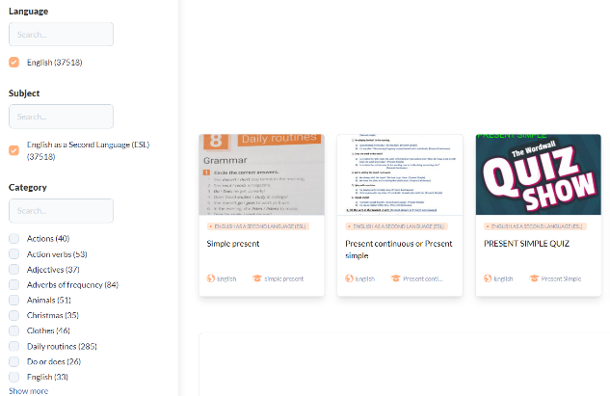
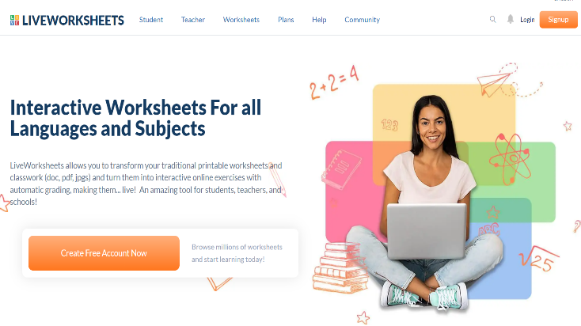

Рис.4 Платформа liveworksheets и примеры заданий на ней.
Этот сервис позволяет создавать интерактивные задания с возможностью обратной связи с преподавателем и автоматической проверкой. Сервис предназначен для изучения различных языков, в том числе и английский язык. На сайте есть удобный поиск тем и заданий, можно использовать готовые задания на широкий спектр грамматических тем. Задания категорированы по языку изучения, возрасту, теме. Для использования сервиса достаточно найти нужное задание на интересующую тему, подходящее по возрасту и продемонстрировать его обучающимся. Типы заданий разнообразные – задания на соотнесение, заполнение пропусков, выбор правильного варианта, установление соответствий.
Есть возможность зарегистрироваться как учитель или просто использовать готовые задания с сайта. Есть возможность конвертировать существующие документы в форматах pdf и docx в интерактивные рабочие листы, а также использовать ресурсы Google classroom. К недостатку данной платформы можно отнести отсутствие русскоязычной версии.
Несмотря на простоту и удобство использования ресурсов данных сервисов, следует отметить, что они составлены другими пользователями, поэтому необходима предварительная проверка на наличие ошибок и неточностей. Применение данных сервисов в рамках урока будет конечно зависеть от целей и этапов урока, от поставленных задач. В основном они применяются для закрепления и отработки пройденных тем с целью формирования грамматических навыков, доведения операций с грамматическим материалом до автоматизма. Такие задания легко встраиваются в начало урока для ввода темы и в конец урока для закрепления материала, помогают организовать самостоятельную, парную и командную работу в середине занятия. Выбор технологии и время ее проведения конечно будут определяться и возрастной группой, техническим оснащением помещения, наличием доступа к сети Интернет. Способы применения достаточно разнообразны и уже зависят от компетентности и умений самого педагога.
Большое преимущество описанных платформ в том, что они просты в использовании и наполнены большим количеством заданий, что экономит время педагога так как не нужно тратить его на создание новых заданий.
При всех положительных аспектах применения цифровых технологий на уроках английского языка, не стоит забывать, что они не являются основой обучения, а являются инструментом для разнообразия, повышения мотивации или закрепления материала. Следует отметить, что применение цифровых технологий должно быть рационально и дозировано, а эффективность обучения являться результатом примененных усилий как педагога, так и обучающегося.

Список использованных источников
- Федеральный закон «Об образовании в Российской Федерации» [Электронный ресурс]. – режим обращения: http://pravo.gov.ru/proxy/ips/?docbody=&nd=102162745 .
- Проект «Современная цифровая образовательная среда» [Электронный ресурс]. – режим обращения: https://edu.gov.ru/national-project/projects/cos/ .
- Приказ Министерства просвещения Российской Федерации от 02.12.2019 № 649 "Об утверждении Целевой модели цифровой образовательной среды"(Зарегистрирован 24.12.2019 № 56962) [Электронный ресурс]. – режим обращения: http://publication.pravo.gov.ru/Document/View/0001201912250047 .
- Федеральный государственный образовательный стандарт общего среднего образования. ФГОС Основное общее образование. Приказ Минобрнауки России от 17.12.2010 N 1897 (ред. от 11.12.2020). Зарегистрировано в Минюсте России 1 февраля 2011 г. N 19644 [Электронный ресурс] – режим обращения https://fgos.ru/fgos/fgos-ooo/
- Зуева, О. Е. Цифровые технологии как инструмент формирования грамматических навыков в курсе иностранного языка для специальных целей (на примере направления «Туризм») / О. Е. Зуева, Р. М. Хасан. — Текст: непосредственный // Педагогическое мастерство: материалы XVI Междунар. науч. конф. (г. Казань, ноябрь 2021 г.). — Казань: Молодой ученый, 2021. — С. 71-75. — URL: https://moluch.ru/conf/ped/archive/405/16743/ (дата обращения: 02.01.2024).
- Ильина О. Н., Жильцова И. В. Формирование грамматических навыков на уроках английского языка // Человек, экономика, социум: актуальные научные исследования: сборник научных трудов по материалам Международной научно-практической конференции 25 ноября 2020г.: Белгород : ООО Агентство перспективных научных исследований (АПНИ), 2020. С. 12-15. URL: https://apni.ru/article/1473-formirovanie-grammaticheskikh-navikov-na-urok (дата обращения: 02.01.2024).
- Кочеткова О.А. Использование сервиса LearningApps.org на уроках информатики и ИКТ.[Электронный ресурс] – режим обращения - Использование сервиса learningapps. Org на уроках информатики и ИКТ (cyberleninka.ru) (дата обращения: 05.01.2024).
- Карандина С.В. Использование информационно-коммуникационных технологий в обучении грамматике английского языка (на примере 5-9 классов школ с углубленным изучением английского языка) Специальность: 13.00.02 – теория и методика обучения и воспитания (английский язык). Автореферат на соискание ученой степени кандидата педагогических наук. Москва, 2004 [Электронный ресурс] – режим обращения Автореферат на тему «Использование информационно-коммуникационных технологий в обучении грамматике английского языка: На примере 5-9 классов школ с углубленным изучением английского языка» по специальности ВАК РФ 13.00.02 - Теория и методика обучения и воспитания (по областям и уровням образования) (dissercat.com) (дата обращения 07.01.2024)
- Лукачева, М. А. Сервис Wordwall в образовательном процессе / М. А. Лукачева, Д. М. Богачева, И. Д. Борисова. — Текст : непосредственный // Молодой ученый. — 2022. — № 20 (415). — С. 594-598. — URL: https://moluch.ru/archive/415/91903/ (дата обращения: 02.01.2024).
- Никулина Т.В, Стариченко Е.Б. Информатизация и цифровизация образования: понятия, технологии, управление // Педагогическое образование в России. 2018. №8. [Электронный ресурс]. – режим обращения: https://cyberleninka.ru/article/n/informatizatsiya-i-tsifrovizatsiya-obrazovaniya-ponyatiya-tehnologii-upravlenie/viewer (дата обращения – 23.12.2023).
- Романова Г.В. Развитие иноязычной грамматической компетенции обучающихся 9 классов на основе применения интерактивной доски. Специальность 13.00.02 – теория и методика обучения и воспитания (филология; уровень общего образования). Автореферат на соискание ученой степени кандидата педагогических наук. Екатиренбург, 2016 [Электронный ресурс] – режим обращения Автореферат на тему «РАЗВИТИЕ ИНОЯЗЫЧНОЙ ГРАММАТИЧЕСКОЙ КОМПЕТЕНЦИИ ОБУЧАЮЩИХСЯ 9 КЛАССОВ НА ОСНОВЕ ПРИМЕНЕНИЯ ИНТЕРАКТИВНОЙ ДОСКИ» по специальности ВАК РФ 13.00.02 - Теория и методика обучения и воспитания (по областям и уровням образования) (dissercat.com) дата обращения (07.01.2024)
- Современные образовательные технологии в рамках реализации федерального проекта «Цифровая образовательная среда» [Текст]: Учебно-методическое пособие / Авт.-сост. Н.Ю. Блохина, Г.А. Кобелева, КОГОАУ ДПО «ИРО Кировской области». - Киров, 2020. - 70 с.
- Платформа LeaningApps - https://learningapps.org/
- Платформа Wordwall - https://wordwall.net/ru
- Платформа Islecollective - https://en.islcollective.com/
- Платформа Liveworksheets - https://www.liveworksheets.com/

